新版EPS数据平台上线试运行通知
尊敬的用户，您好!
新版EPS数据平台将于2017年7月12日正式上线试运行！我们在尽可能不改变用户使用习惯与操作方式的基础上对用户使用旧版EPS数据平台过程中提出的一系列问题进行了改进，主要表现在以下几个方面：
- 优化平台界面设计；
旧版 | 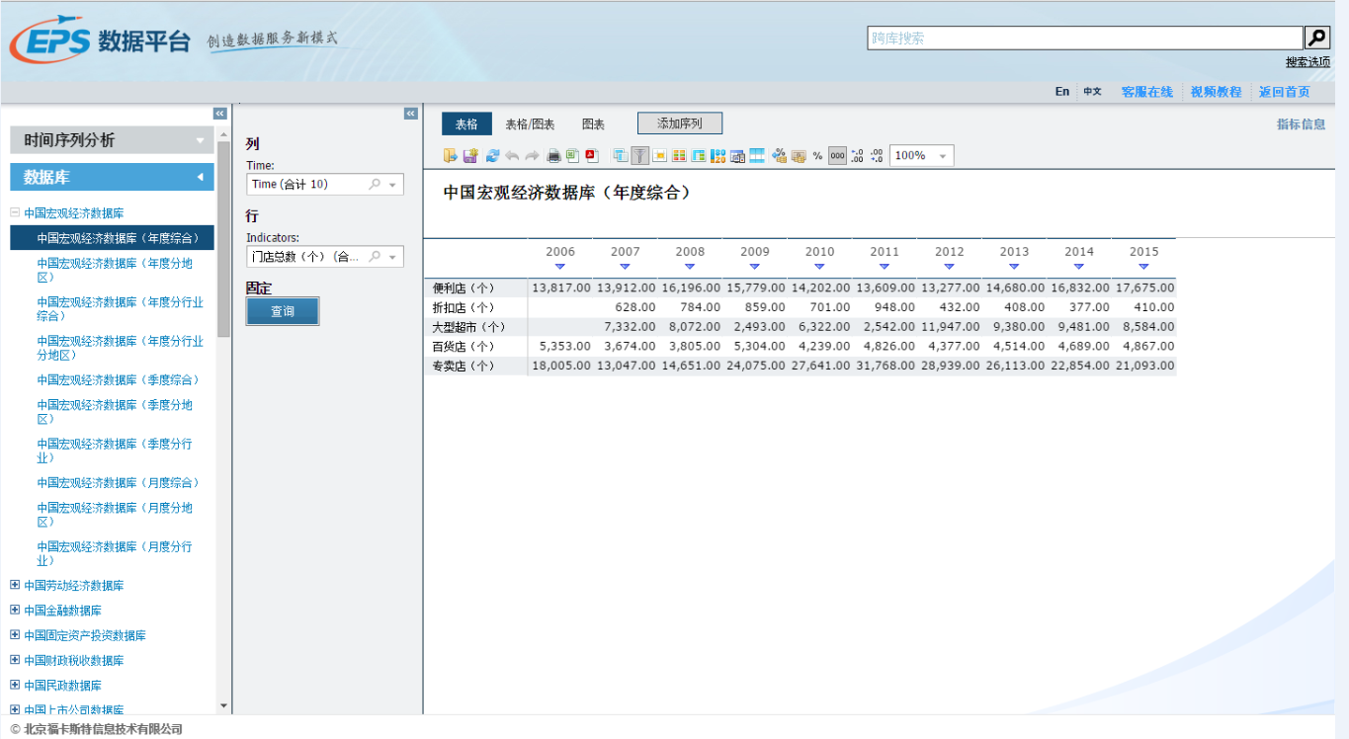
新版 | 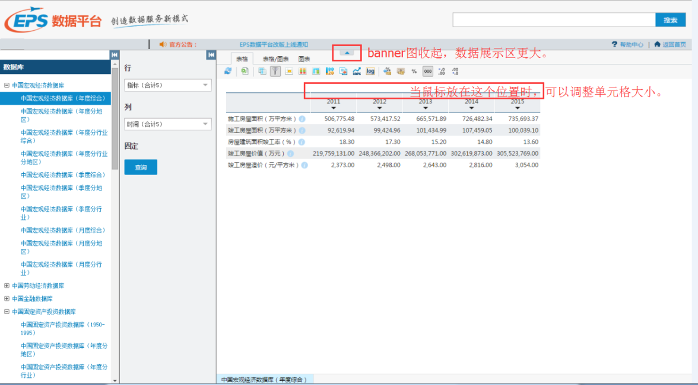
- 优化了数据库底层设计，使新版平台更加稳定，访问速度大幅提升；
- 指标等维度前新增复选框，最大程度地避免了用户因选择错误导致的查无数据情况的发生；
旧版 | 新版
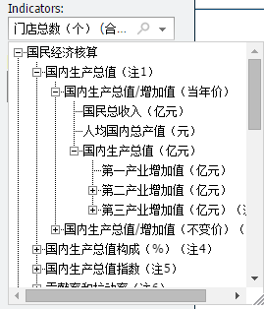 | 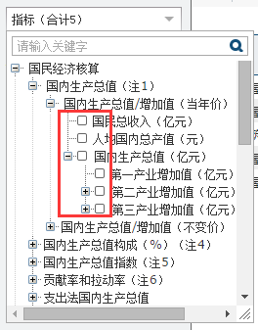
- 对维度内检索操作流程进行了优化，更加方便直观；时间维度中时间选择更具人性化；
旧版 | 新版
库内检索：  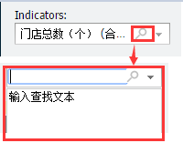  时间维度：  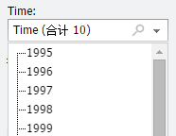 | 库内检索：  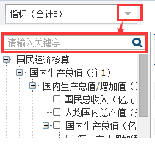  时间维度：  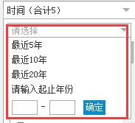
- 改变原有指标信息通篇展示方式，以单指标信息方式呈现，方便用户随时了解指标有关信息；
旧版 | 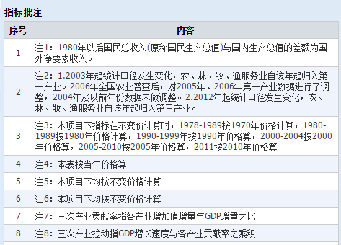
新版 | 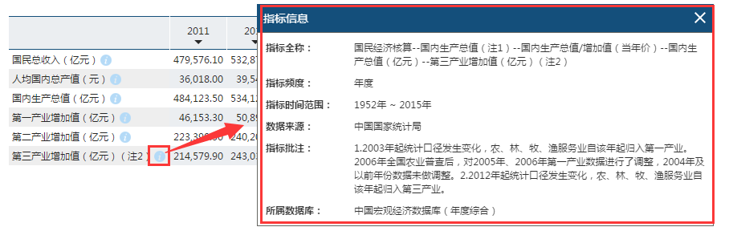
- 在跨库检索结果页新增筛选栏，可对频度、区域、按国民经济行业分类，来源以及数据库进行筛选，有效提高用户检索效率；
旧版 | 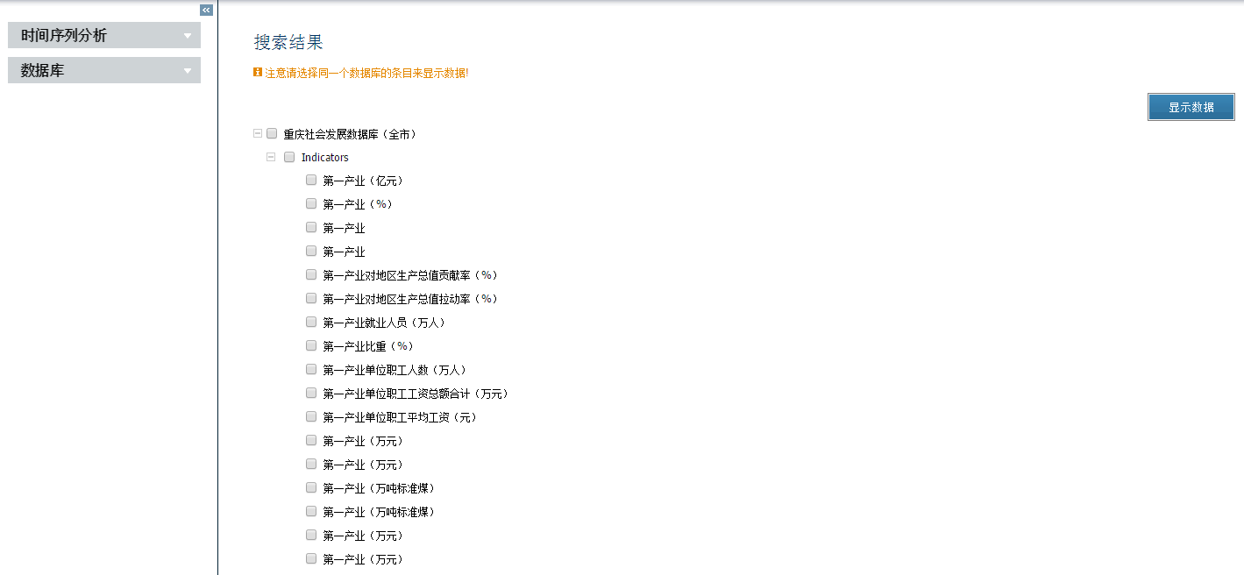
新版 | 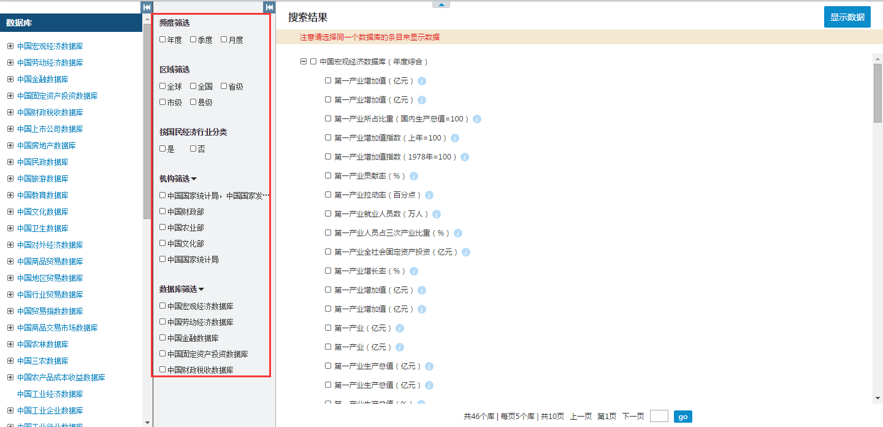
- 数据可视化方面，图表类型更为丰富、配色更为精美，能够最大程度的满足用户需求；优化数字地图功能，实现时间序列数据按照时间自动播放；
旧版 | 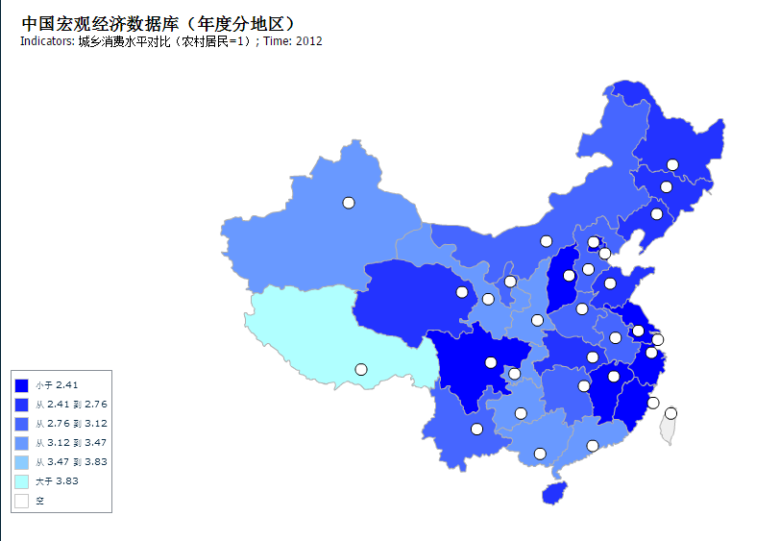
新版 | 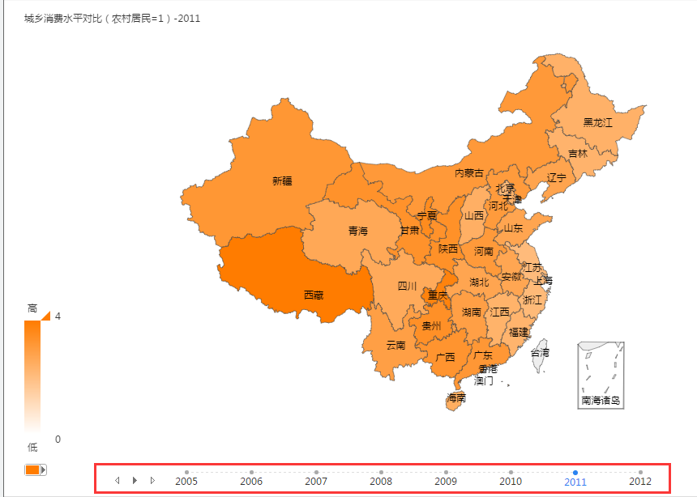

用户须知：
新版上线后，其域名不发生变化，若用户无法登录新版平台可能是以下两种原因：
1、图书馆网站挂网地址不是http://olap.epsnet.com.cn，而是带具体页面的 http://olap.epsnet.com.cn/default.aspx。
解决方案：图书馆挂网地址统一为 http://olap.epsnet.com.cn。
2、由于部分机构用户的防火墙未添加新版IP地址导致无法访问。
解决方案：请联系EPS DATA技术服务部门 获取新版IP地址。联系电话：010-85786021-8016，电子邮箱：tech@epsnet.com.cn
7月12日起，新版EPS数据平台面向海内外全部客户试运行，试运行期间原版EPS数据平台可以正常使用。用户可通过新版平台的链接返回旧版或直接访问www.oldolap.epsnet.com.cn登录旧版。欢迎所有用户通过在线客服或客服邮箱（service@epsnet.com.cn）对新版EPS数据平台提出宝贵意见。
您的意见是我们不断前进的动力！
北京福卡斯特信息技术有限公司
2017年7月10日

